1. 新网关服务器上网设置

以后添加用户上网从192.168.100.5新网关添加，192.168.100.6不再添加新用户

登录地址和用户： 192.168.100.5 admin/ tes5net

DNS: 202.96.209.5 202.96.209.133

Wan1(电信): 116.247.100.102 gateway: 116.247.100.101

Wan2(联通): 220.248.47.158 gateway: 220.248.47.157

添加用户上网只在防火墙🡪mac地址过滤中添加mac地址即可

1. 接口设置🡪LAN设置🡪静态地址分配中的 mac和 ip

的绑定一般从防火墙🡪ARP防护的设置中导入

1. 上网默认从电信通过，如果从联通通过需要 mac地址绑定

无线wifi路由器：

192.168.100.8 tes.wifi

添加上网：

无线设置 -2.4GHz 🡪 无线mac地址过滤 🡪添加mac地址

在基本设置中查看ssid，在无线安全设置中查看密码

1. 公司网关服务器上网调整：

1.1、使用ssh远程登录工具登录网关服务器，登录地址为：

116.247.100.102

IP:192.168.100.6

账户：admin

密码：tes12345.com

切换到root用户：

$ su – root

密码：tes.cent

第二台机子：

220.248.47.158

IP:172.30.104.1

账户：admin

密码：tes12345.com

切换到root用户：

$ su – root

密码：tes.cent

1.2、调整dhcp地址，修改动态获取绑定的IP地址和mac地址，如下所示，然后保存：

# vim /etc/dhcp/dhcpd.conf

host 229 {

hardware ethernet 2C:D4:44:B4:C9:14;

fixed-address 192.168.108.221;

}

1.3、重启dhcp服务：

# service dhcpd restart

1.4、上网控制：

# cd /home/admin

# vim new3.sh //说明下new1.sh是指一部，new2.sh是二部…..依次类推。

iptables -A FORWARD -s 192.168.102.185 -m mac --mac-source 28:CF:E9:54:01:E9 -j ACCEPT

1.5、重启防火墙服务：

# ./firewall.sh start

1.6、端口映射

Firewall.sh

LAN_TCP_DNAT="80,192.168.101.246:80 5656,192.168.101.247:5656 “

1. TES邮件服务器调整：

2.1、WEB管理页面

<https://mail.tesyun.com/extman/enterprise>

账户：[root@tes-sys.com](mailto:root@tes-sys.com)

密码：tes.Mail.2014

使用SSH登录，IP：61.155.217.85:12122

用户：admin

密码：[tes@2014.Mail](mailto:tes@2013.mail)

$ su – root

密码：tes.cent

2.2、进入组织结构：

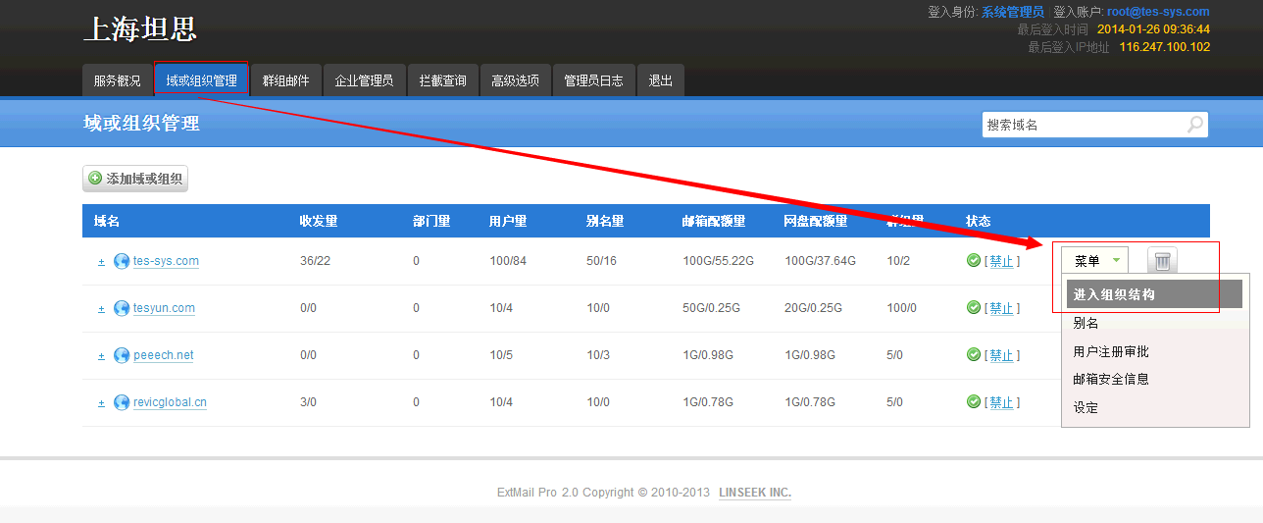

选择添加邮箱：

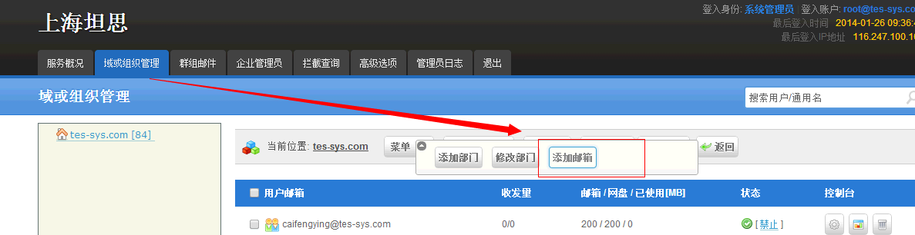

输入需要添加的用户和密码：

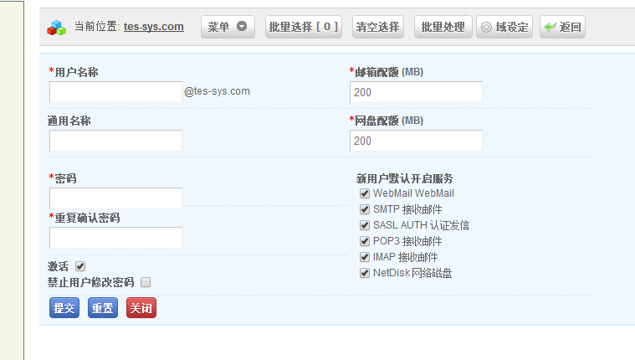

然后提交，邮箱账户密码创建完成。

2.3、删除邮箱，进入组织结构后：选择需要删除的邮箱，单击删除就可以了：



2.4、日志管理，这里面能看到邮件服务器root用户登录的相应操作：

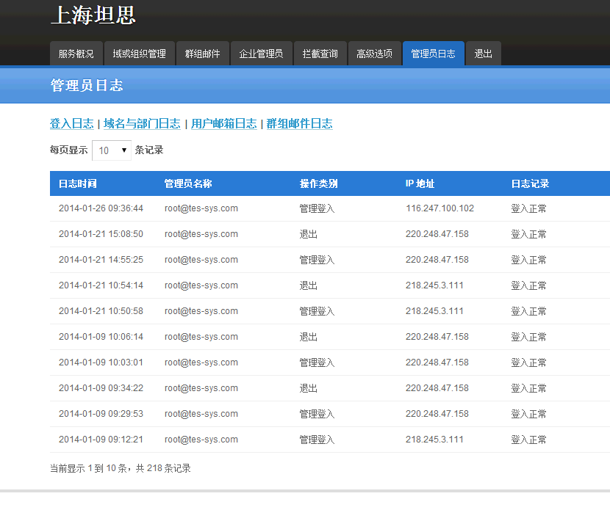

1. 虚拟机应用：

3.1、使用web登录后的界面如下所示：

192.168.101.43/admin

账户：admin2

密码：2

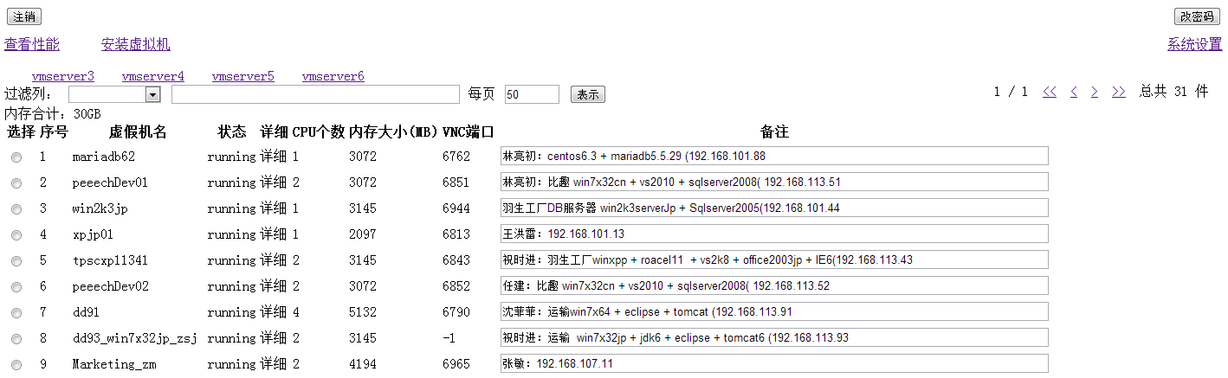

3.2、开启虚拟机，选择需要开启的虚拟机，然后单击开机：

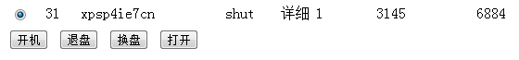

3.3、安装虚拟机：

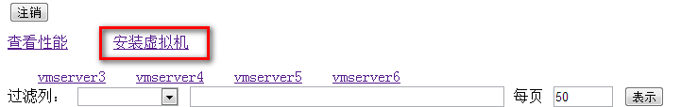

3.4、输入相应的信息，选择相应的光盘，就可以安装虚拟机了：

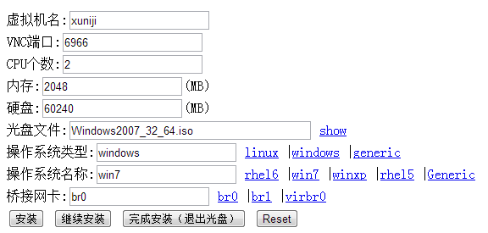

3.5、然后单击安装，然后安装的步骤跟安装台式机的系统一样。

另外 :

复制密码是“1”

删除密码是“0”

备注密码是“2”

3.6、vnc客户端连接：

KVM 01 vnc IP：192.168.100.133:1 密码：tes.123

KVM 02 vnc IP：192.168.100.34:1 密码：tes.123

KVM 03 vnc IP：192.168.100.35:5 密码：tes.123

登录后如下图所示：

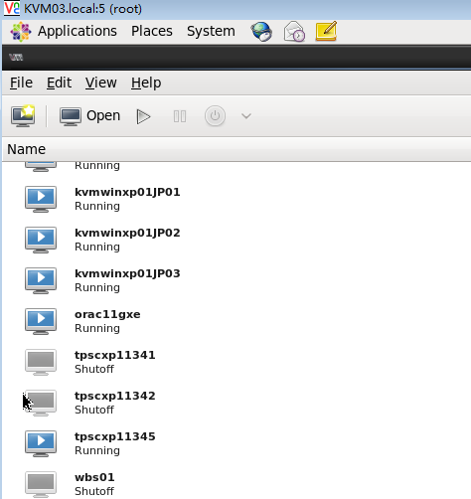

安装一台虚拟机：

单击new vm，出现下图：

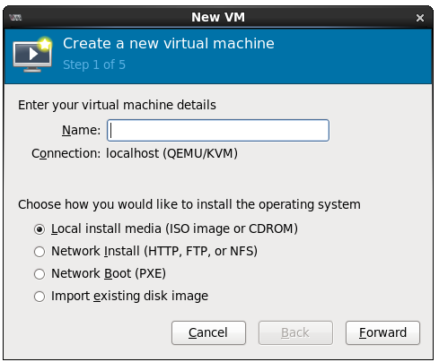

然后选择相应的iso文件进行安装：安装步骤跟台式机安装一样。

1. Redmine服务器调整：

4.1、WEB管理页面

<https://redmine.tesyun.com:12243/redmine/>

账户：admin

密码：rEd.aDm1.23

使用SSH登录，IP：61.155.217.85:12222

用户：redmineadmin

密码：idc.sRv.00

(可以直接执行sudo)

$ su – root

密码：tes.cent

4.2、Mysql数据库

用户：admin

密码：Admin12345*

(root密码一样)

4.3、管理员邮箱

用户：redmine@tes-sys.com

密码：red.Mine9.9

KVM：

192.168.100.133

root / tes.98.cent

192.168.100.34

root / tes.98.cent

192.168.100.35

root / tes.cent

KVM WEB

192.168.100.34

kvm004win7

>> 192.168.101.43

tes / tes.12345

domainserver

administrator/tes.domain

vmware

192.168.100.30

root/tes.srv0

192.168.100.36

root/tes.srv0

vmware web

192.168.100.29

root/tes.srv0

公司软件服务器：

\\nas

tes/tes